以奈米科技發展再生能源之系統整合研討會

為因應聯合國氣候變化綱要公約降低全球溫室氣體排放，並依「全國能源會議」、「全國經濟發展會議」及「經濟發展諮詢會議」之共識結論，新能源及再生能源發展為我國未來能源發展主軸之一。東南科技大學近年來積極培育奈米科技人才，並獲致相當豐富的成果。本年度並再獲得教育部補助，以奈米科技發展再生能源為主題，培育奈米科技與再生能源技術之跨領域人才，並建構奈米科技與再生能源製程與示範應用之平台與系統整合，特舉辦本研討會。會中邀請我國產官學研界之官員與專家學者針對目前能源政策，新能源、太陽光電熱能與生質能源之技術與未來發展進行專題演講，為我國再生能源之發展與教育盡一份心力。

主辦單位：東南科技大學工程學院微奈米科技研究中心/環境與安全衛生工程系
會議時間：2007年12月7日(星期五)上午09:00至下午16:30
會議地點：東南科技大學國際會議廳 中正教學大樓11樓
台北縣深坑鄉北深路三段152號
報名費用：免費 (預先報名者：提供講義、午餐、點心等)
報名方式：一律網路報名，報名網址http://140.129.140.215:8080/workshop/index.jsp?p=69
報名截止日期：96年11月30日
連絡專線：東南科技大學環境與安全衛生工程系 張裕芳老師
電話：02-86625935-6分機302，傳真：02-86625934，E-mail: yfchang@mail.tnu.edu.tw
『2007台灣奈米影像競賽』活動網址：http://nano.eng.tnu.edu.tw
會議議程：
時 間 | 活 動 內 容 |  |  | 主持人
09：00~09：30 | 報到 |  |  | 李志偉 院長
09：30~09：40 | 開幕致詞：周文賢 校長 |  |  | 李志偉 院長
09：40~10：10 | 專題演講 |  | 演講題目：當前我國能源政策與再生能源之發展趨勢  演講人：葉惠青 局長  經濟部能源局 | 李志偉 院長
10：10~10：30 | 2007台灣奈米影像競賽頒獎典禮 |  |  | 李志偉 院長
10：30~11：10 | 專題演講 | 演講題目：Biomass-to-Energy: A Renewable Approach for Tomorrow  演講人：Prof. Jing-Yuan Wang  新加坡國立南洋理工大學  環境工程研究中心主任 |  | 陳秋楊教授
11：10~11：30 | 茶點、休息、廠商參展 |  |  | 黃仁清 秘書長
11：30~12：10 | 專題演講 | 演講題目：微生物燃料電池  演講人：李志源 教授  國立海洋大學河海工程系 |  | 蔡豐欽 副主任
12：10~14：00 | 午餐、休息、廠商參展 |  |  | 林景行教授
14：00~14：40 | 專題演講 | 演講題目：厭氧發酵產氫微生物鑑定分析與操作優勢化  演講人：洪俊雄 教授  國立中興大學環境工程系 |  | 郭天和主任
14：40~15：10 | 專題演講 | 演講題目：東南科大96年度教育部發展學校重點特色計畫成果報告  演講人：李志偉 教授 |  | 黃仁清 秘書長
15：10~16：30 | 觀摩活動及成果參觀 |  |  | 李志偉 院長  郭天和 主任

東南科技大學交通路線圖：
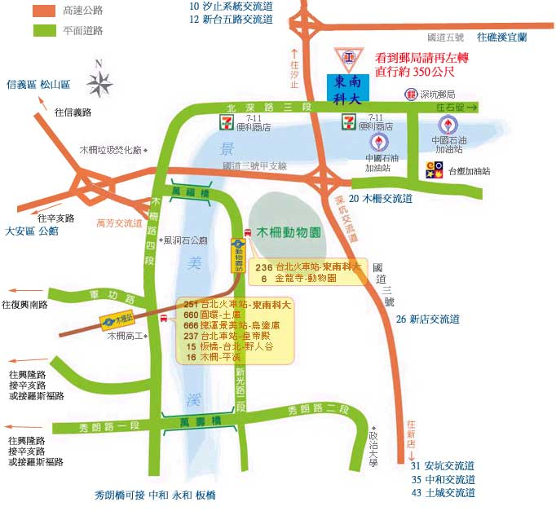
東南科技大學校園平面圖：
